ЖУРНАЛ клинико-экспертной работы, Форма № 035/у-02
Формирование Журнала клинико-экспертной работы (Форма № 035/у-02) осуществляется в подсистеме «Контроль исполнения», далее переходим по гиперссылке «Дополнительные отчеты».
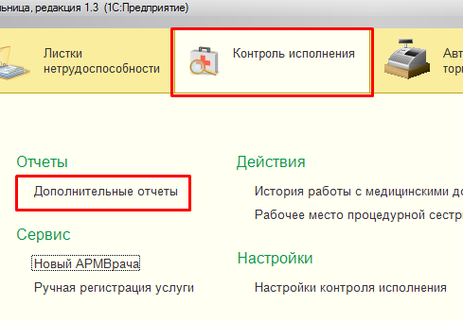
Далее выбираем «Журнал клинико-экспертной работы (Форма № 035/у-02)».
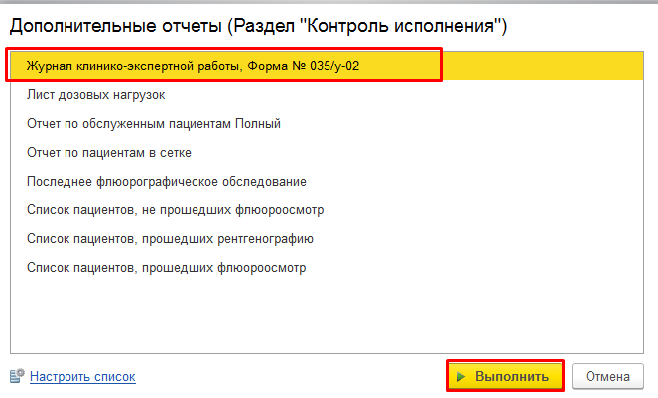
В результате откроется отчет «Журнала клинико-экспертной работы», с возможностью отбора по периоду, видам экспертизы и поиску по пациенту.
